项目管理体系文件
详细设计说明书

编 撰 人：张小峰
审 核 人：
批 准 人：杨博心
批准日期：2020-3-5
保密级别：机密
文档版本：0.0.1

西安中软国际信息技术有限公司

版本历史
日期 | 版本 | 说明 | 作者
目 录
1.引言 1
1.1.编写目的 1
1.2.背景 1
1.3.术语 1
1.4.参考资料 1
2.程序系统结构 1
3.功能模块设计说明 2
3.1.模块一 2
3.1.1.模块编号 2
3.1.2.功能描述 2
3.1.3.与本模块相关的代码表和表 2
3.1.4.输入信息 2
3.1.5.输出信息 3
3.1.6.算法 3
3.1.7.处理流程 3
3.1.8.类设计 3
3.1.9.应说明的问题与限制 4
3.1.10.界面设计与说明 5
3.2.模块二 5

1.引言

1.1.编写目的
此文档用于详述程序系统结构及功能模块，供给程序开发及测试人员梳理各模块设计。

1.2.背景
- 项目名称：“智慧物流解决方案”
- 项目提出者：西安中软卓越信息技术有限公司 项目开发者：计科1608第六组成员
- 智慧物流系统是为了工厂、企业、中小型物流企业、物流中介公司、货运代理人、运输车辆、车主、司机等提供物流产业链所需求的货运信息服务平台。

1.3.术语
  - 物品Article
经济活动中涉及到实体流动的物质资料。
  - 物流Logistics
物品从供应地向接收地的实体流动过程。根据实际需要，将运输、储存、装卸、搬运、包装、流通加工、配送、信息处理等基本功能实施有机结合。
  - 物流活动Logistics activity
物流诸功能的实施与管理过程。
  - 物流作业Logistics operation
实现物流功能时所进行的具体操作活动。

1.4.参考资料
[1]林春凉.大数据时代智慧物流园区信息平台建设的有效路径[J].现代营销(下旬刊),2019(12):259-260.
[2]于宏彪.区域性智慧物流信息化的规划与设计分析[J].数字技术与应用,2019,37(06):168-169.
[3]王波.智慧物流发展存在的问题及应对措施探讨[J].人民交通,2019(11):82-83.

2.程序系统结构
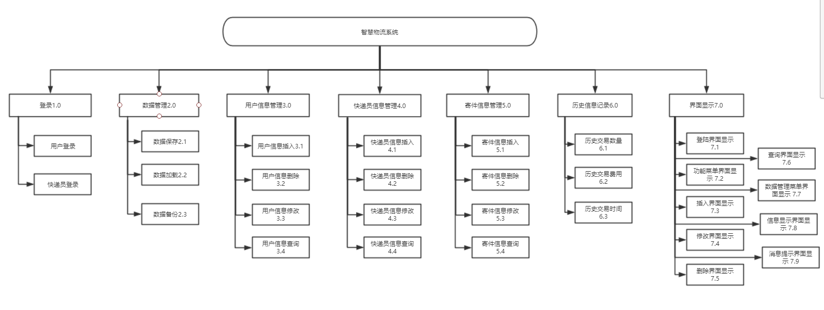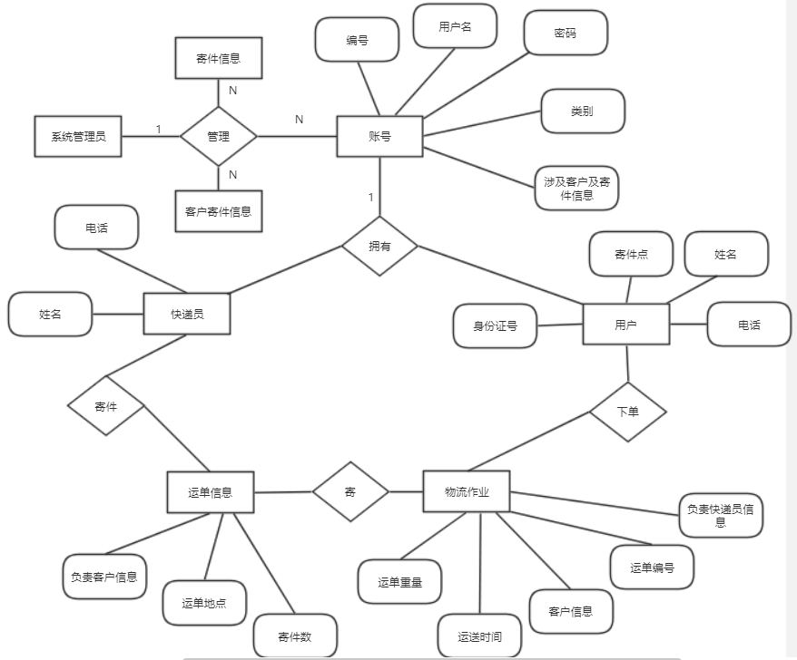

功能模块设计说明

3.1.模块一
用户表

模块编号
20200305user

3.1.2.功能描述
本模块用于实现所有快递表单的创建、删除。

3.1.3.与本模块相关的代码表和表：
名称 | 中文注释 | 类型 |  | 作用
名称 | 中文注释 | 代码表 | 表 | 作用
User | 用户表 |  | √ | update
Order | 订单表 |  | √ | update
Logistics | 物流表 |  | √ | output

3.1.4.输入信息
名称 | 类型 | 有效范围 | 数量 | 频度 | 安全
用户名称 | string | ３～10长度 | 1 | 高 | 安全
用户Id | int | 0～100000 | 1 | 高 | 安全
密码 | string | 6~12位 | 1 | 高 | 安全
真实用户名 | string | 0～200长度 | 1 | 高 | 安全
状态 | int | 0～100000 | 1 | 高 | 安全
标识类型 | Identiy_type | 0～100000 | 1 | 高 | 安全

3.1.5.输出信息
名称 | 类型 | 有效范围 | 数量 | 频度 | 安全
用户名称 | string | ３～10长度 | 1 | 高 | 安全
用户Id | int | 0～100000 | 1 | 高 | 安全
密码 | string | 6~12位 | 1 | 高 | 安全
真实用户名 | string | 0～200长度 | 1 | 高 | 安全
状态 | int | 0～100000 | 1 | 高 | 安全
标识类型 | Identiy_type | 0～100000 | 1 | 高 | 安全
用户名称 | string | ３～10长度 | 1 | 高 | 安全
用户Id | int | 0～100000 | 1 | 高 | 安全
密码 | string | 6~12位 | 1 | 高 | 安全
真实用户名 | string | 0～200长度 | 1 | 高 | 安全
状态 | int | 0～３ | 1 | 高 | 安全

3.1.6.算法
根据用户的id去查询相关的订单表,一个用户id可能对应多个不同的订单。订单表中的userid是用户表中的外检，同过这个关系将用户与订单链接起来。

3.1.7.处理流程
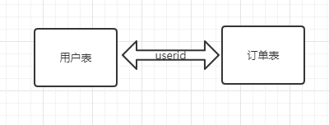

3.2.模块二

快递单功能实现

3.2.1.模块编号

20200305ore

3.2.2.功能描述
本模块的主要功能是查询快递单的内容信息。

3.2.3.与本模块相关的代码表和表
说明与本模块相关的数据库代码表及表格。格式可如下：
名称 | 中文注释 | 类型 |  | 作用
名称 | 中文注释 | 代码表 | 表 | 作用
Order_id | 快递单编号 |  | √ | Update
O_number | 快递单号 |  | √ | Output
S_name | 发送方姓名 |  | √ | input
S_telephone | 发送方电话 |  | √ | input
S_pos | 发送方位置 |  | √ | input
R_name | 接收方姓名 |  | √ | input
R_telephone | 接收方电话 |  | √ | input
R_pos | 接收方位置 |  | √ | input
A_time | 寄件时间 |  | √ | input
A_type | 寄件类型 |  | √ | input
G_weight | 商品重量 |  | √ | input
O_cost | 总消耗 |  | √ | inpit
C_time | 订单生成时间 |  | √ | output
status | 物流状态 |  | √ | update

3.2.4.输入信息

名称 | 标识 | 格式 | 输入方式 | 数据来源
快递单编号 | order_id | 数字 | 自动更新 | 数据表
快递单号 | order_number | 数字 | 自动生成 | 数据表
发送方姓名 | send_name | 文本 | 键盘输入 | 数据表
发送方电话 | send_telephone | 数字 | 键盘输入 | 数据表
发送方位置 | send_pos | 文本 | 键盘输入 | 数据表
接收方姓名 | receive_name | 文本 | 键盘输入 | 数据表
接收方电话 | receive _telephone | 数字 | 键盘输入 | 数据表
接收方位置 | receive _pos | 文本 | 键盘输入 | 数据表
寄件时间 | appoint_time | 文本 | 键盘输入 | 数据表
寄件类型 | appoint _type | 文本 | 键盘输入 | 数据表
商品重量 | goods_weight | 数字 | 键盘输入 | 数据表
总消耗 | order_cost | 数字 | 键盘输入 | 数据表
订单生成时间 | create_time | 文本 | 自动生成 | 数据表
物流状态 | status | 文本 | 自动更新 | 数据表

3.2.5.输出信息

名称 | 标识 | 类型 | 格式 | 有效范围 | 形式 | 频度
快递单编号 | order_id | int | 数字 | 1000以内 | 电子文档 | 高
快递单号 | order_number | int | 数字 | 1000以内 | 电子文档 | 高
发送方姓名 | send_name | string | 文本 | 1000以内 | 电子文档 | 高
发送方电话 | send_telephone | int | 数字 | 1000以内 | 电子文档 | 高
发送方位置 | send_pos | string | 文本 | 1000以内 | 电子文档 | 高
接收方姓名 | receive_name | string | 文本 | 1000以内 | 电子文档 | 高
接收方电话 | receive _telephone | int | 数字 | 1000以内 | 电子文档 | 高
接收方位置 | receive _pos | string | 文本 | 1000以内 | 电子文档 | 低
寄件时间 | appoint_time | string | 文本 | 1000以内 | 电子文档
寄件类型 | appoint _type | string | 文本 | 1000以内 | 电子文档
商品重量 | goods_weight | int | 数字 | 1000以内 | 电子文档
总消耗 | order_cost | int | 数字 | 1000以内 | 电子文档
订单生成时间 | create_time | string | 文本 | 1000以内 | 电子文档
物流状态 | status | int | 数字 | 0，1，2 | 电子文档

3.2.6.算法
未涉及算法。

3.2.7.处理流程

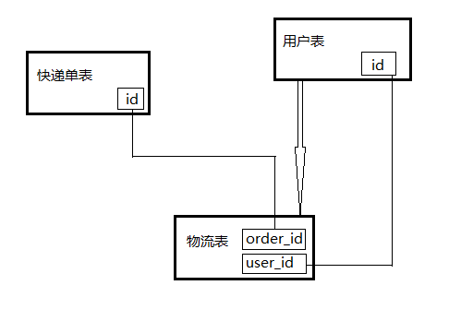

3.3.模块三
物流功能的实现

3.3.1.模块编号
20200305log

3.3.2.功能描述
本模块的功能主要是实现对物流信息的查询功能。

3.3.3.与本模块相关的代码表和表
说明与本模块相关的数据库代码表及表格。格式可如下：
名称 | 中文注释 | 类型 |  | 作用
名称 | 中文注释 | 代码表 | 表 | 作用
User | 用户表 |  | √ | update
Order | 订单表 |  | √ | update
Logistics | 物流表 |  | √ | output

3.3.4.输入信息
名称 | 类型 | 有效范围 | 数量 | 频度 | 安全
用户id | int | ０～100000 | 1 | 高 | 安全
商品id | int | ０～100000 | n | 高 | 安全
物流描述 | string | 长度在1~200之间 | n | 高 | 安全
物流状态 | int | ０～100000 | n | 高 | 安全
物流id | id | ０～100000 | n | 高 | 安全

名称 | 标识 | 格式 | 输入方式 | 数据来源
用户id | user  id | 数字 | 键盘输入 | 数据表
商品id | order  id | 数字 | 键盘输入 | 数据表
物流描述 | Cont_  ents | 文本 | 键盘输入 | 数据表
物流状态 | status | 数字 | 键盘输入 | 数据表
物流id | id | 数字 | 键盘输入 | 数据表

3.3.5.输出信息
名称 | 标识 | 类型 | 格式 | 有效范围 | 形式 | 数量 | 频度
用户id | user  id | int | 数字 | 1000以内 | 电子文档 | １ | 低
商品id | order  id | int | 数字 | 1000以内 | 电子文档 | n | 高
物流描述 | Cont_  ents | string | 文本 | 200以内长度 | 电子文档 | n
物流状态 | status | int | 数字 | 0,1,2 | 电子文档 | m
物流id | id | id | 数字 | 1000以内 | 电子文档 | n | 高

3.3.6.算法
根据用户的id去查询相关的物流信息:
与用户对应的物流信息都存储在物流表中，且每一个用户id可能对应多个不同的物流表，物流表中的userid是用户表中的外检，物流表中的orderid是商品表中的外键，通过这两个关系将物流信息链接起来。

3.3.7.处理流程
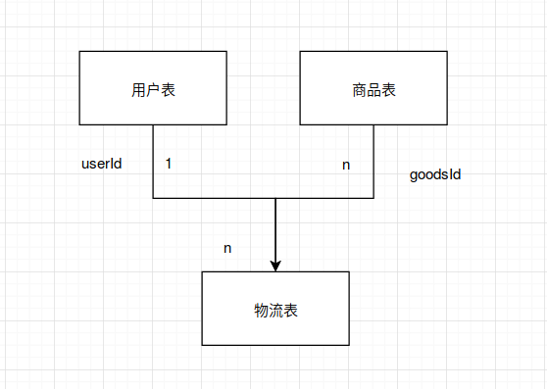

3.3.8.类设计

3.3.8.1.类图
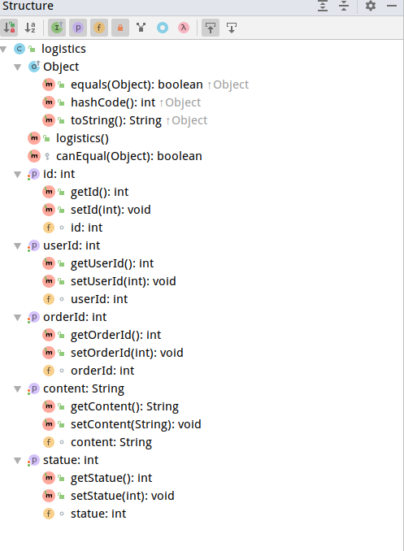
3.3.8.2.类说明
Logistics:
物流实体类，存放相关的物流信息
logisticＤao:
对物流表进行增删改查的接口
logisticDaoImp:
对物流表进行增删改查等方法的具体实现
logisticController:
与物流表相关的业务

3.３.9.应说明的问题与限制
因为查询的信息为null,所以对为空的情况，应返回对应的错误信息和对应的状态码。

